‘МЫ‘
Давай поговорим о море.
Оно штормит или уснуло?
И сколько килограммов соли?
На севере
или на юге?
Давай поговорим о небе.
Там тучи или облака?
Насколько сильно солнце светит?
Или за звёздами пока?
Давай поговорим о доме.
Он у воды
или у леса?
Из камня он или из брёвен?
И сколько в нём в квадратах места?
Давай..
давай поговорим
О чём-нибудь земном, обычном.
Где будет звучать слово «МЫ»,
Где будет это слово вечным.
Ваша.
(Вернее, Твоя).
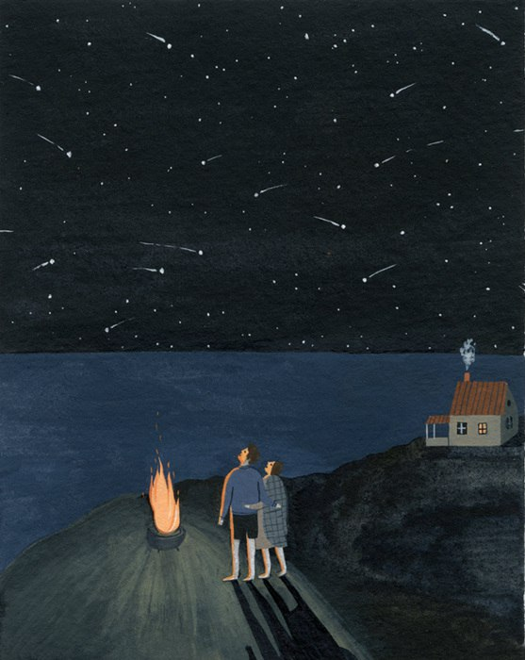

- С какой ты планеты?
- С планеты детства – там все наивные, как ромашки, но потом нам показывают Землю и, срезая под корень, отправляют сюда. А откуда ты?
- Я с Сатурна – единственные цветы, которые там растут - это ромашки. Но некоторые из нас попадают на Землю, где понимают, что тут много разных цветов. Большинство из них сорвано или вырвано с корнем, и они вянут и гниют год от года. И вот тогда мы пытаемся найти хоть одну ромашку, чтобы поливать её и беречь от холодов и засух.
````
Я собираю в букеты
Герберы, пионы, лилии.
Но растрачиваясь,
лето
Тратится вместе с ними.
Я заплетаю в волосы
Орхидею, ирисы, циннии.
Но приходит конец этой осени,
И она умирает с ними.
Я наполняю вазочку
Для магнолии и эустомы.
Но зима, будто белая бабочка
Улетает без разговоров.
Я украдкой смотрю в витрины:
Розы, фрезия и тюльпаны.
От весны уже середина.
И я больше не строю планы.
Я хочу отыскать ромашки.
И укрыть их от непогоды.
И они будут, что очень важно,
Живы каждое время года.
Ваша
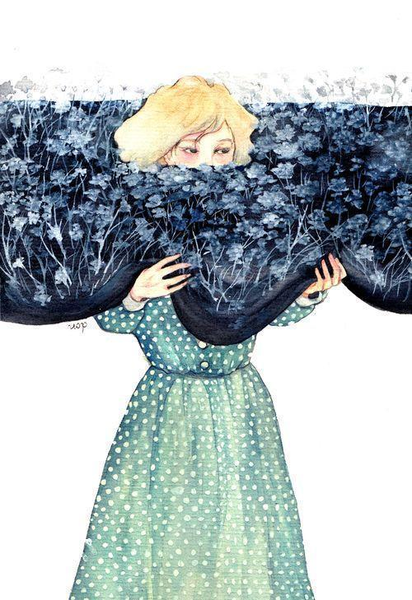
``Моя книга``
Я однажды тебя открыла,
И оставила так лежать.
Читать - времени не находила.
Пролистаю лениво - и спать.
Я открыла тебя с предисловья,
И оно показалось скучным.
Я листала тебя спросонья,
И когда закипал мой ужин.
Я листала тебя на завтрак.
И вместо утренних новостей.
Пролистав до главы, что-ли, пятой,
Начинала листать быстрей.
Пролистала до эпилога -
Ни картинок, ни сносок авторских.
На часах протикало много.
И ты стал мне сытнее завтраков.
И я снова тебя открыла,
И уже не ложилась спать.
На это времени не находила
Просто стала тебя читать.
Я читала тебя с предисловья,
Интереснейшего до жути.
Я читала тебя спросонья,
И когда догорал мой ужин.
Я читала тебя на завтрак.
И вместо утренних новостей.
Я читаю главе лишь, на пятой,
И не счесть всех твоих частей.
Твоя.
```
У бедной барышни дворецкого убили.
Потом садовника, уборщика, а там...
Убили ключника - как утку подстрелили!
А к вечеру досталось поварам.
У бедной барышни убили пажа.
Зарезали охотничьих собак,
Лакея лошади стоптали в кашу,
Шталмейстера добили впопыхах.
На егермейстера сохотились олени,
А обер-шенка травили вином,
Постельничьих душили простынями,
А чашника зарезали стеклом.
Двух пекарей с картошкою пекли.
И стольников, как дерево рубили.
Слёз барышни ручьи текли-текли...
- Убили, мужиков, - та выла, - всех убили!
В слезах и чёрном вместо красного белье
Ложилась барышня под балдахины спать -
Неудовлетворенная, поникшая в себе,
Поглаживала ногтями кровать.
Ей лекарь приносил настойку трав.
Она с тоскою на него глядела.
Он был мужчиною таким, чей нрав,
Которому до женщин нету дела.
Она лежала, плача в одеяло
И не могла уснуть, ворочась и крутясь.
А муж её, уставший за день рьяно,
Заснул без задних ног, в агонии смеясь.
Ваша.
Грин - лгун.
Грэй утонул.
не доплыв и второго по счёту моря.
И никогда уже более не всплывёт.
Не дотянул.
не доплыл, не выдержал.
И с корабля своего на берег не сойдёт.
На море шторм.
Корабль разбит и проклят.
Веет со дна мертвечиной и старым ромом.
Тот самый ром
в бочках пиратских бродит и крепнет.
Ассоль доверяла Грину - как оказалось, зря.
Скоро прилив.
смоет (уже насовсем) следы от девичьих ножек.
Бывало, он умывал её денно и нощно.
Ветер гудит.
срывает со шхун их флаги.
Ищет три тысячи метров кровавого шелка.
Ищет напрасно.
они утонули вместе.
Вместе с любовью и юностью ожиданий.
Всё это сказка.
и россказни старых пьяниц.
Фруктовая водка не слаще твоих рыданий.
Больше не плачь.
не пересаливай это злосчастное море.
Берег следов твоих ласковых не забудет.
Грей утонул.
- Милое море, спрячь. Спрячь его в непогоде.
Ассоль теперь счастлива будет.
Ваша.
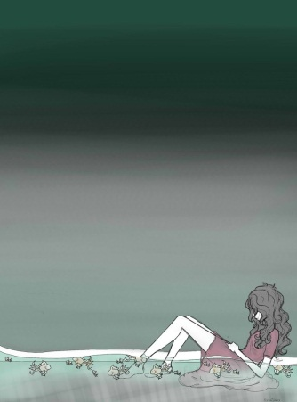
```
Всё на свете живёт секунду.
Сутки, полчаса, пять минут -
После этого всё на убыль.
Не минута уже - 59 секунд.
Выходные не через неделю,
Понедельник недолго плох.
Боль не боль - остаточное явление,
В ностальгии - ничтожный прок.
Всё мертво уже через секунду.
Не воскреснет ничто никогда.
За минутой - другая минута.
За годами - другие года.
Всё секунду живёт на свете,
После - только на убыль идёт.
Воскресенье, обед, долгожданная встреча,
И та самая ваша
- любовь.
Ваша.

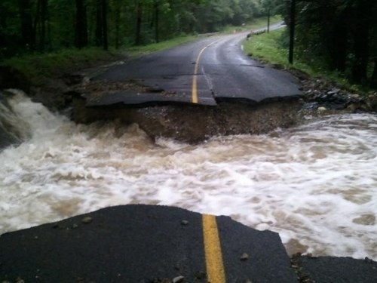
Красная роза Герде,
Белая роза Каю.
Вскрывает её конверты:
– Кай, я без тебя замерзаю.
Красная роза вянет.
Белая же цветёт.
Всхлипывая, читает:
– Герда, я то уже замёрз.
Ваша.
Я хочу собрать тебя в охапку
И забрать к себе на мой Сатурн.
Чтоб отгадывать созвездия украдкой,
Чтобы засыпать с журчаньем струн...
Ваша.
Все самые звёздные строки приходят ночью -
Из них сослагаются лучшие в мире стихи.
Я трогаю их по ночам, щупаю, вижу воочию,
А по утрам забывая, реву от тоски.
Ваша.
Эгоисты,
несносные циники.
Реалисты,
лгуны и мошенники.
Аферисты,
плохие актёры.
Анархисты -
а ведь нас всего двое.
Ваша.
Похолодало к утру.
И потрескался лёд.
В глазах расцветала весна,
а места хватало на год вперёд.
Полдень. Теплело.
В глазах её таяли льдины.
Солнце все так же не грело –
Улыбка ослабилась вполовину.
Лютый мороз. Вечереет.
В глазах с трудом помещается офисный кабинет.
Ни батареи,ни солнце,ни люди
не греют.
- Мест больше нет.

